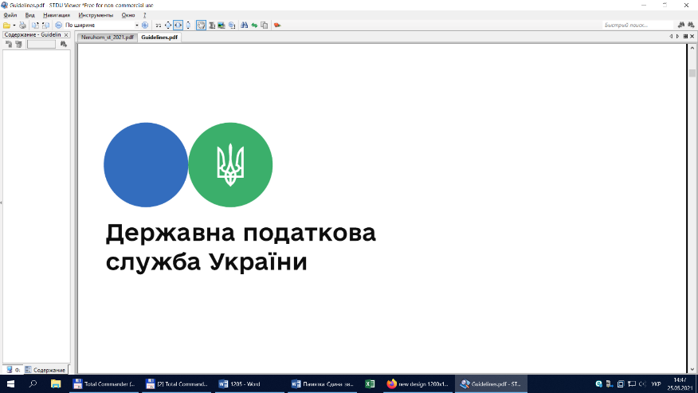

**Головне управління ДПС у Львівській області**

**Самбірська ДПІ**

# ****Стартувала кампанія декларування громадянами доходів****

Самбірська ДПІ повідомляє, що 01.01.2024 розпочалась кампанія декларування громадянами доходів, одержаних протягом 2023 року.

Декларування доходів та сплата податків і зборів з отриманих доходів – це особистий внесок кожного українця у розвиток нашої держави, її фінансової безпеки та обороноздатності.

Відповідно до норм розділу IV Податкового кодексу України (далі – Кодекс) платники податку зобов’язані самостійно обчислити суму податку на доходи фізичних осіб (далі – податок) та військового збору шляхом подання до податкового органу податкової декларації, при отриманні:

- окремих видів доходів, що не підлягають оподаткуванню при виплаті, але не звільнених від оподаткування (п. п. 168.1.3 п. 168.1 ст. 168 Кодексу);

- доходів від особи, яка не є податковим агентом (від інших фізичних осіб (резидентів або нерезидентів)) (п. п. 168.2.1 п. 168.2 ст. 168 Кодексу);

- іноземних доходів  (п. п. 170.11.1 п. 170.11 ст. 170 Кодексу).